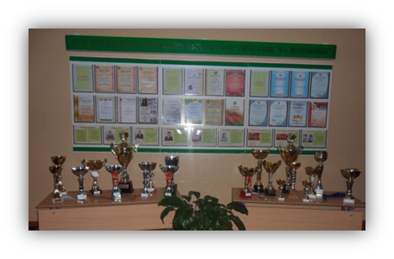

* **3 место в кубке и первенстве Воложинского района по легкоатлетическому кроссу, посвященному Году мира и созидания среди учреждений образования**
* **1 место в соревнованиях «Лучший спортивный класспо плаванию» среди учащихся 5-11 классов учреждений образования Воложинского района**
* **1 место в фестивале по плаванию «Веселый дельфин» среди учащихся 4 классов**
* **2 место в открытом новогоднем турнире по мини-футболу среди мальчиков 2012-2014г.р. «Футбол для всех»**
* **2 место в VII открытом кубке по мини-футболу среди юношей 2005-2006 г.р., посвященномуДню футбола и памяти учителя физкультуры С.В.Скиба**
* **1 место в открытом турнире по мини-футболу среди юношей 2009-2012 г.р. «Футбол для всех»**

**Спортивные достижения**